Bù nhìn tuyết [Truyện cổ tích Andersen]
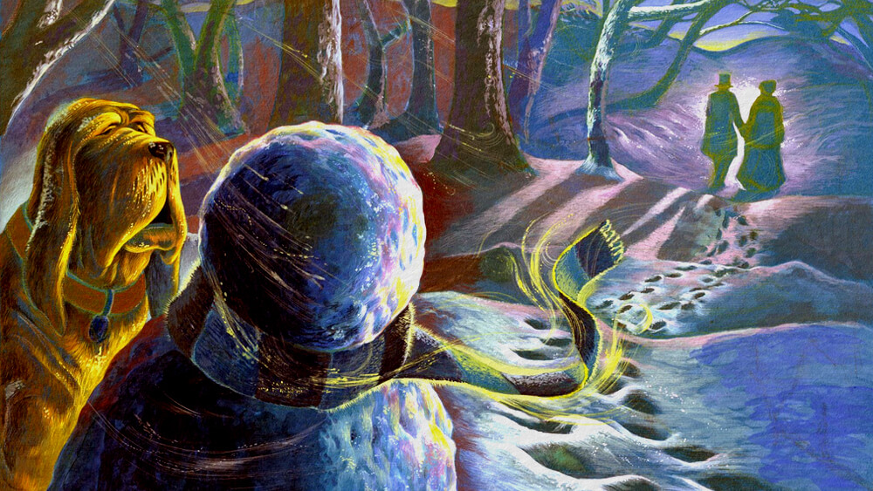
Bù nhìn tuyết là truyện cổ tích của Andersen, kể về một chàng người tuyết ngốc nghếch, ngây thơ đem lòng yêu một chiếc bếp lò cho đến khi mình bị tan chảy.
Anh chàng bù nhìn tuyết nói:
– Hôm nay sao mà rét ra rét! Thích đến là thích. Toàn thân cứ kêu lên răng rắc. Lại còn có cái gió này nữa, cứ quất vun vút mới khoan khoái làm sao chứ! Lại còn cái quả cầu lửa ở phía bên kia nữa kìa, cứ nhìn mình có vẻ sùng bái lắm!
Anh chàng muốn ám chỉ mặt trời lúc bấy giờ đang lặn:
– Ồ! Xoay đã đủ trò, nhưng hắn cũng chẳng làm loé được mắt tớ! Tớ cứ giữ chứ chẳng chịu bỏ đôi hồng ngọc của tớ đâu.
Thực thế, đôi mắt anh chàng làm bằng hai cục than đá lóng lánh, mồm là một cái cào cũ rích, nom lúc nào cũng nhe cả răng ra.
Bù nhìn tuyết sinh ra giữa những tiếng reo mừng của lũ trẻ, giữa tiếng nhạc ngựa kéo xe trượt tuyết và giữa tiếng roi quất của các anh xà ích trẻ tuổi.
Mặt trời đã lặn. Trăng lên, nom to, tròn, trong sáng, đẹp đẽ, nổi bật trên nền trời tối đen.
Bù nhìn tuyết lại nói:
– Ô kìa! Nó lại hiện ra phía bên này rồi!
Anh chàng cứ tưởng mặt trời lại mọc lần nữa.
– Bây giờ mình đã kiềm chế hắn bớt sáng đi rồi. Hắn có thể cứ treo thân lơ lửng trên ấy mà lóng lánh, ít ra mình cũng có thể tự trông thấy mình được. Chỉ ước gì mình biết cách làm thế nào nhúc nhích được! Mình mà ngọ nguậy được một tí thì thích biết mấy! Nếu cử động được thì mình sẽ chạy ngay ra dạo chơi trên băng và cũng trượt tuyết như bọn trẻ con ấy. Nhưng mình lại không chạy được, không biết người ta làm thế nào mà chạy được nhỉ?
– Ẳng! Ẳng! – Con chó giữ nhà sủa.
Từ ngày nó không được là chó phòng khách và không được nằm dưới cái bếp lò nữa, giọng nó đâm ra lúc nào cũng khản đặc, nó không sủa đúng giọng chó được nữa.
– Chẳng bao lâu nữa, mặt trời sẽ dạy cậu chạy, tớ đã được nhìn thấy rõ ràng mặt trời dạy anh chàng bù nhìn tuyết tiền thân của cậu hồi rét năm ngoái chạy như thế nào. Ẳng! Ẳng!
Bù nhìn tuyết bảo:
– Tớ không hiểu đằng ấy định nói gì. Cái hòn tròn trên cao kia (anh chàng muốn nói mặt trăng) sẽ dạy tớ chạy ấy ư? Chính tớ đã làm cho nó phải chuồn thì có, vì tớ cứ nhìn nó chòng chọc, đến giờ nó mới dám rụt rè quay lại phía bên kia đấy.
Chó bèn mắng:
– Cậu chẳng biết cái quái gì cả, đúng là người ta mới đắp nên cậu được ít lâu nay thôi. Vật cậu trông thấy kia là mặt trăng, còn vật đã lặn đi rồi là mặt trời. Ngài mai mặt trời sẽ quay lại, và sẽ dạy cho cậu chạy xuống rãnh, không nói dối cậu đâu! Sắp sửa thay đổi thời tiết rồi. Tớ đoán được là nhờ cái cẳng sau, bên trên, nó nhức lắm và ngứa ran. Phải, sắp giở giời rồi đấy.
Bù nhìn tuyết tự nhủ:
– Mình chẳng hiểu gì cả, nhưng mình có linh tính rằng con chó đã báo trước cho mình một điều chẳng lành. Lại còn cái vật tròn cứ nhìn mình chòng chọc trước khi biến mất, mà con chó gọi là mặt trời ấy, mình cũng cảm thấy rõ ràng nó không phải là bạn mình.
– Ẳng! Ẳng! – Chó vừa sủa vừa quay ba vòng trước khi chui vào ổ nằm ngủ.
Quả nhiên thời tiết thay đổi. Gần về sáng, sương mù dày đặc, ẩm ướt, kéo đến toả khắp nơi, và trước lúc mặt trời mọc một tí, nổi lên một cơn gió lạnh, do đó băng giá lại càng tăng. Khi mặt trời hiện ra, phong cảnh mới đẹp mắt làm sao! Rặng cây phủ đầy sương đóng thành băng, cả một vùng nom tựa một khu rừng san hô trắng xóa.
Hoa sắc trắng lóng lánh phủ kín cành cây. Các nhánh nhỏ nhất thường chỉ nom thấy trong mùa hạ, bây giờ cũng hiện lên rất rõ ràng. Có thể nói mỗi cành phát ra một ánh sáng riêng, gây cho ta một cảm giác rạng rỡ, chói loà, nom tràn đầy sức sống chẳng khác gì giữa mùa hè. Mặt trời chiếu sáng khung cảnh rực rỡ vô song ấy, tưởng như ba bề bốn bên đều có ánh chớp, và trên chiếc áo choàng tuyết vĩ đại đang phủ kín mặt đất đầm đìa vô số hạt kim cương.
Một thiếu nữ, đang dạo chơi với một chàng thanh niên, buột miệng kêu lên:
– Sao mà phong cảnh đẹp tuyệt đến thế này!
Họ dừng chân nhìn anh chàng bù nhìn tuyết và ngắm cây cối đang lấp lánh. Ngay đến mùa hè, cũng không có cảnh đẹp bằng!
Chàng thanh niên vừa chỉ bù nhìn tuyết vừa đáp:
– Hơn nữa, khó mà gặp được một cậu cả nào như thế này! Nom anh chàng bảnh đấy chứ!
Cô thiếu nữ mỉm cười gật đầu chào anh chàng bù nhìn một cách thân mật, rồi cả hai người lại khoác tay nhau đi trên tuyết giòn tan.
Bù nhìn tuyết hỏi chó:
– Ai đấy? Đằng ấy ở ngoài sân từ lâu, chắc phải biết họ chứ?
Chó đáp:
– Tất nhiên! Cô ả vẫn vuốt ve mình luôn và cho mình gặm biết bao nhiêu là xương! Không đời nào mình cắn họ đâu nhé!
– Thế họ là thế nào mới được cơ chứ?
– Họ là vợ chồng chưa cưới đấy. Cả hai cùng muốn sống chung một ổ và muốn gặm xương trong một cũi đấy. Ẳng! Ẳng!
– Họ cũng giống như cậu với tớ ấy à?
– Ấy chết! Không phải đâu! Họ thuộc dòng dõi nhà chủ đấy! Quả thật, mới sống có một ngày thì biết ít chuyện thật! Cậu chứng minh rõ điều đó lắm!
Tớ già rồi nên tớ biết vô khối là chuyện. Gì trong cái sân này tớ cũng biết hết. Ừ, chỉ có mỗi một thời gian, hồi gió rít, là tớ không bị xích ngoài sân giá lạnh thôi! Ẳng! Ẳng!
Bù nhìn tuyết nói:
– Tớ thì tớ lại chuộng rét. Tớ lạy đằng ấy kể cho tớ nghe đi. Nhưng đàng ấy có thể giữ cho cái xích của đằng ấy bớt loảng xoảng đi một tí được đấy, chối tai tớ lắm!
Chó sủa:
– Ẳng! Ẳng! Trước kia tớ là một con chó con xinh xắn đáng yêu, ai cũng bảo tớ thế. Tớ được nằm trên một cái ghế bành lót nhung trong lâu đài, có khi cả trong lòng các ông chủ bà chủ. Họ hôn vào mõm tớ, phủi bụi cẳng cho tớ bằng một cái khăn mùi soa thêu cẩn thận. Họ gọi tớ là “con cưng””. Nhưng khi tớ nhớn lên họ bèn giao tớ cho chị người ở. Tớ phải ở trong hầm ủ rượu. À! Mà từ chỗ cậu đứng, cậu có thể nhìn thấy bên trong được đấy. Trong cái hầm ấy tớ trở thành chủ nhân, phải tớ là chúa trùm trong buồng chị người ở. Không sang bằng những phòng tầng trên, nhưng dễ chịu hơn. Trẻ con không luôn luôn đến béo tai và quấy rầy tớ như dạo ở tầng trên. Rồi tớ lại còn có một cái đệm đặc biệt, lại được sưởi bên một cái bếp lò rất tốt kiểu tối tân nhất thời đại chúng ta đấy, tớ không nói điêu đâu! Tớ mà luồn xuống gầm thì chẳng ai nhìn thấy tớ nữa. Này, đến bây giờ tớ vẫn còn mơ chuyện cũ đấy.
Chúng im lặng một lúc. Ngay gần chúng một cái cây to xõa cành đen thui, lá đã rụng từ mùa thu. Ẳng! Ẳng!
Ngẫm nghĩ một hồi, bù nhìn tuyết lại hỏi:
– Cái bếp lò đẹp đến thế nào nhỉ?
– Không, không, trái lại nó đen xì xì, có cái cổ dài ngoẵng và một vành đồng tròn. Nó xơi lắm gỗ đến nỗi lửa lò cả ra đằng mồm. Đứng lên trên hay chui xuống dưới, hoặc đứng bên cạnh thì không gì thú bằng. Mà này, nhòm qua cửa sổ, cậu sẽ thấy nó đấy.
Bù nhìn tuyết nhìn, và quả nhiên thấy một cái vật đen bóng loáng, có một vành đồng tròn phía dưới, lửa đang cháy.
Cảnh tượng ấy gây cho anh chàng một cảm giác là lạ, chưa từng thấy bao giờ, nhưng loài người thì ai cũng biêt lắm.
Bù nhìn tuyết hỏi:
– Sao cậu lại không ở nhà nàng nữa? Bù nhìn nói “nàng” vì, đối với anh chàng, một vật đáng yêu như thế phải thuộc phái nữ mới đúng. Sao đằng ấy lại có thể bỏ nơi vui thú ấy mà mà đi được?
Chó đáp:
– Muốn hay không, cũng phải đi. Họ quẳng tớ ra ngoài rồi xích tớ lại, vì có một hôm cậu con trai bé nhất nhà vừa lấy của tớ một cái xương, thế là tớ đớp ngay cho một miếng vào chân. Ông bà chủ nhà cáu lắm, tống tớ ra đây, xích cổ lại. Cậu thấy đấy, ra ngoài này, ngày tháng trôi qua, tớ cũng mát giọng dần. Giờ thì tớ sủa tốt lắm: Ẳng! Ẳng!
Chó im bặt. Nhưng bù nhìn tuyết đã thôi không nghe từ nãy. Anh chàng vẫn tiếp tục nhìn vào buồng chị người ở, nơi đặt cái bếp lò có bốn chân bằng sắt. Thật ra, nom cũng to bằng anh chàng chứ chẳng kém! Anh chàng ước:
– Thèm quá! Đến vỡ tan xác mình ra mất thôi. Giá mình vào được trong ấy nhỉ? Ước mơ cũng ngây thơ thôi, thực hiện được cũng dễ thì mới phải. Vào, vào, đó là mong ước tha thiết nhất của mình. Mình phải được tựa vào cái bếp lò, dầu có phải nhảy qua cửa sổ cũng xin vâng.
Chó bảo:
– Đừng có vào, vào đấy thì cậu cứ là đi đứt! Ẳng! Ẳng!
Bù nhìn tuyết đáp:
– Tớ đã đi đứt rồi, thèm chết đi được ấy!
Anh chàng nhòm qua cửa sổ suốt ngày. Ngọn lửa dịu dàng lém từ bếp lò ra như mơn trớn. Chỉ có đốt bếp lò mới có thứ ánh sáng ấy chứ mặt trời, hoặc mặt trăng làm gì mà sáng thế được.
Mỗi lần người ta mở cửa, ngọn lửa lại toả ra từ phía dưới, hắt ánh đỏ lên cái ngực trắng toát của bù nhìn tuyết. Anh chàng kêu lên:
– Mình không thể cầm lòng được nữa rồi. Nhìn cái lưỡi nàng thè ra khỏi mồm sao mà khoái thế!
Đêm dài, nhưng bù nhìn tuyết không thấy dài. Anh chàng mải triền miên với những ý nghĩ vui tươi.
Về sáng, cửa hầm ủ rượu phủ đầy sương đóng thành băng. Đối với một anh chàng bù nhìn tuyết đó là những hình chạm trổ đẹp nhất rồi, chỉ hiềm chúng che lấp cái bếp lò. Tuyết giòn hơn lúc nào hết. Trời rét ngọt, thật là khoái trá cho một bù nhìn tuyết!
Một chú gà trống vừa gáy vừa nhìn lên mặt trời lạnh lẽo mùa đông. Xa xa ngoài đồng ruộng, tiếng vó ngựa ra đồng vang lên trên mặt đất đóng băng, trong khi bác nông dân vui vẻ quất roi và hát lên vài điệu nhảy đồng quê, tiếp theo sau là tiếng vọng từ quả đồi bên kia nhại lại giọng bác.
Thế mà bù nhìn tuyết không vui. Nhẽ ra phải vui, nhưng anh chàng lại không vui.
Thế đấy, khi tất cả giúp chúng ta thực hiện ước mơ, chúng ta chỉ đi tìm trong sự bất đắc và bất kỳ bất ý một cái gì đó có thể tới, xáo động sự an ổn của chúng ta. Hình như hạnh phúc không phải là khi chúng ta thoả mãn, mà trái lại, nó nằm trong sự bất ngờ, thường đem lại tai họa.
Chính vì thế mà bù nhìn tuyết không ghìm được lòng khao khát ghê gớm đến xem cái bếp lò, mặc dù anh chàng chỉ chịu được lạnh thôi, chứ nóng thì tai hại vô cùng.
Và đôi mắt to tướng bằng than đá của anh chàng vẫn dán chặt vào cái bếp lò đang cháy. “Nàng” chẳng hề ngờ mình lại được chú ý và âu yếm đến thế.
Chó nghĩ thầm:
– Bệnh ấy thật nguy hiểm cho anh bù nhìn tuyết. Ẳng! Ẳng! Lại sắp sửa thay đổi thời tiết.
Tiết trời thay đổi thật, lần này băng tuyết tan giá. Băng tuyết càng tan, bù nhìn tuyết càng nhỏ dần. Anh chàng chẳng nói chẳng rằng cũng chẳng kêu than. Đấy lầ điềm gở.
Một sớm kia, anh chàng tan ra từng mảnh chỉ còn trật lại một cái cán chổi.
Vốn là cái cán chổi ấy trẻ em đã cắm xuống đất, rồi đắp tuyết xung quanh thành anh bù nhìn tuyết.
Chó lẩm bẩm:
– Bây giờ mình mới hiểu căn nguyên khát vọng của cậu cả. Chính cái cốt trong người đã làm cu cậu bứt rứt đến thế đấy! Ẳng! Ẳng!
Chẳng bao lâu sau, đến lượt mùa đông cũng biến mất. Chú chó sủa: Ẳng! Ẳng! Và một cô gái hát ngoài sân:
Ô này! Đông đã trôi qua
Tháng hai đã hết, xuân đà đến nơi [*].
Mừng xuân chim chóc hót vui
Mặt trời hãy đến tưới đầy nắng xuân.
Chẳng còn ai nghĩ đến bù nhìn tuyết nữa.

